経営の状況

１ 事業の概要
市場は、主に北大阪地域における生鮮食料品等の円滑な流通と適正な価格での供給を確保するための卸売の中核的拠点である。

(1) 営業関係について
当年度の市場取扱高は、数量では278,190トン、金額では897億9,400万円であり、前年度に比較してそれぞれ5,355トン(1.9％)の減、46億700万円(4.9％)の減となっている。これは、市場外流通を利用した取引が増加したことや消費者ニーズが多様化していること等、市場を取り巻く環境は依然として厳しいためであり、市場取扱高は減少傾向にある。
過去5か年間の青果・水産物の取扱高は、次のとおりである。
【青果物・水産物の取扱高（数量）の推移】
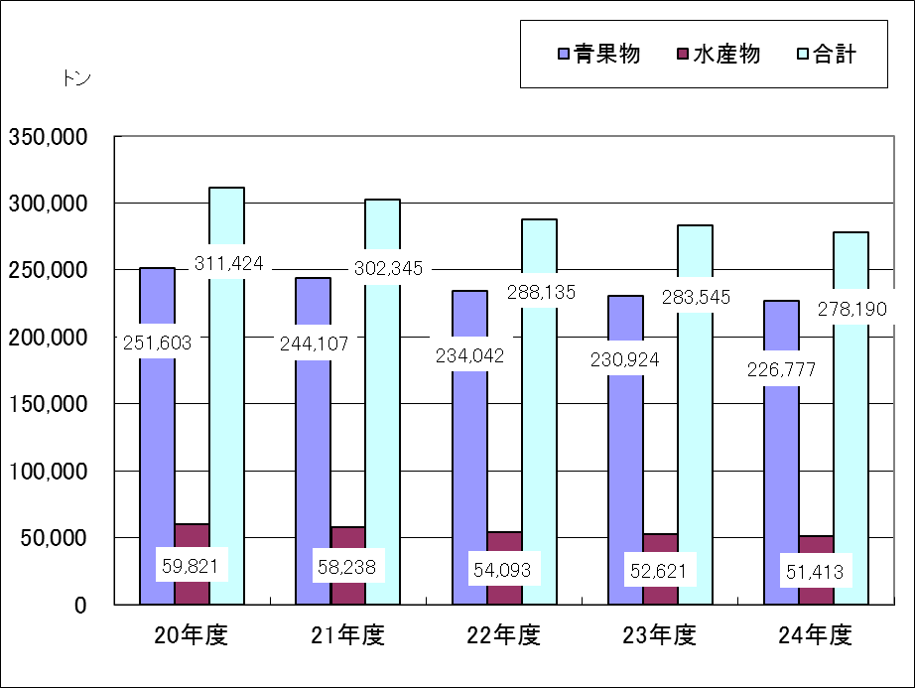
注：数値は四捨五入しているため、合計と内訳が一致しないことがある。

【青果物・水産物の取扱高（金額）の推移】
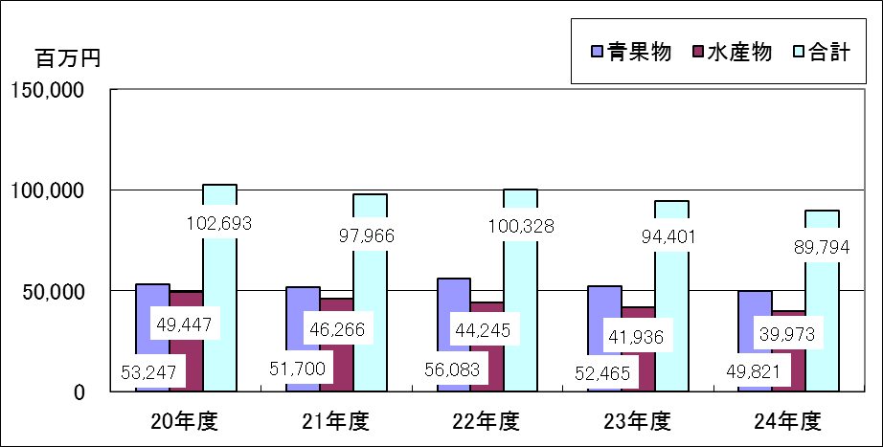
注：数値は四捨五入しているため、合計と内訳が一致しないことがある。

(2) 市場の建設改良について
当年度の建設改良については、5億3,200万円をもって、特別高圧受変電設備改修工事、中央監視設備改修工事、水産棟第1電気室高圧受変電設備改修工事並びに、冷蔵庫棟耐震改修工事等を行っている。

２ 決算概要

(1) 市場会計の経営成績
市場会計の損益計算書に基づく当年度の収益及び費用の内容を前年度と比較すると、次のとおりである。
注：数値は四捨五入しているため、合計と内訳が一致しないことがある。
数値が０となっている項目は、百万円未満の数値があることを示している。

ア 営業収益について

平成24年度より指定管理者制度を導入した結果、営業収益は発生していない。

イ 営業外収益について
平成24年度より指定管理者制度を導入し、指定管理者からの納付金6億4,000万円が発生したことにより、営業外収益は6億2,200万円(414.9%)増加している。

ウ 営業費用について

場内の管理に係る委託料・光熱水費等の市場管理費の状況は、次のとおりである。
注：数値は四捨五入しているため、合計と内訳が一致しないことがある。

（ア） 職員給与費1億3,800万円は、指定管理者制度を導入したことに伴う職員数の減少により前年度と比較して9,600万円(40.8%)減少している。

（イ） 光熱水費は、指定管理者制度を導入したことにより発生しなくなっている。

（ウ） 修繕費6,600万円は、アスベスト対策工事等によるものである。指定管理者制度を導入したことに伴い緊急修繕費が指定管理者の負担となったことにより、前年度と比較して7,300万円（52.8％）減少している。

（エ） 委託料の減少は指定管理者制度の導入によるものである。また、4,400万円のうち3,200万円は指定管理者に移管した委託業務であるが、市場との契約期間が残っていたため、市場が支払いし、指定管理者に請求を行い、回収した3,200万円は営業外収益として計上されている。

エ 営業外費用について

（ア）「支払利息及び企業債取扱諸費」1,100万円は全額、企業債利息である。

（イ）「雑支出」1,200万円の主なものは不納欠損処理900万円及び控除対象外消費税300万円等であり前年度と比較して1,200万円(34倍)増加している。

(2) 指定管理者を含めた市場全体の経営成績
市場会計と指定管理者の損益計算書に基づき、当年度における収益及び費用の内容を前年度と比較すると、次のとおりである。なお、平成23年度以前の金額は市場のみの数値であり、平成24年度の数値は市場と指定管理者の損益計算書を合算したものから、市場と指定管理者との間の取引を相殺して算定している。
注：数値は四捨五入しているため、合計と内訳が一致しないことがある。
数値が０となっている項目は、百万円未満の数値があることを示している。

ア 営業収益について
営業収益の推移は次のとおりである。

（ア）売上高割利用料金（青果物･水産物）2億1,100万円は、卸売業者・仲卸業者の売上高に応じて算定される使用料である。市場取扱金額の減少に伴い、前年度と比較して1,100万円（5.1％）減少している。

（イ）施設使用料9億9,000万円の内訳は、売場使用料3億6,000万円、事務所及び営業所使用料3億6,500万円、その他使用料2億6,500万円で、卸売業者・仲卸業者等に係る市場施設の使用料であり、前年度に比較して2,300万円（2.2％）減少している。

（ウ）雑収益3億7,200万円は、電気維持料等2億8,700万円（市場施設使用者の光熱水費実費分）、その他雑収益8,400万円（市場施設使用者の実費分、廃棄物処理費用負担金等）であり、前年度に比較して2,000万円（5.5％）増加している。

イ 営業外収益について

（ア）他会計補助金は、一般会計からの繰入金である。平成24年度においては、指導監督経費に係る他会計補助金が増加した一方で、茨木市へのごみ処理施設建設負担金に係る他会計補助金が削減されたため、前年度と比較して1,800万円（26.7%）減少している。
注：数値は四捨五入しているため、合計と内訳が一致しないことがある。

（イ）国庫補助金600万円は、アスベスト改修に対する補助金である。

（ウ）雑収益9,300万円の主なものは、事業用定期借地使用料3,900万円、場内の土地・建物に係る行政財産使用料1,800万円等であり、前年度に比較して1,600万円（20.7％）増加している。

ウ 営業費用について
場内の管理に係る委託料・光熱水費等の市場管理費及び減価償却費等の状況は、次のとおりである。
注：数値は四捨五入しているため、合計と内訳が一致しないことがある。

（ア）委託料4億800万円は、指定管理者制度を導入したことに伴う指定管理者の営業努力により前年度と比較して2,200万円(5.0%)減少している。

（イ）職員給与費1億6,200万円は、指定管理者制度を導入したことに伴う職員数の減少によりにより前年度と比較して7,200万円(30.9%)減少している。

（ウ）その他営業費用1億1,300万円は、平成24年度に活性化事業費5,600万円（資産計上分200万円を除く）を計上したこと等により6,100万円（116.9%）増加している。

エ 営業外費用について

営業外費用は指定管理者では発生しておらず、市場の損益計算書と同一の金額となっている。

次に、過去5か年間の経営分析のための主な財務分析比率は、次のとおりである。

前表の総収支比率及び営業収支比率の推移は、次のとおりである。
【総収支比率の推移】

総収支比率は、継続して100%を下回る水準となっており、平成23年度までは市場取扱金額の減少に伴う売上高割使用料の減少、業者数減少に伴う施設使用料の減少等により営業収益が減少傾向にあることが主な要因である。平成21年度は一般会計繰入金が2分の1の予算措置となったこと及び営業収益の低下を受けて、大幅に低下し、85.0％となった。平成22年度においては、営業収支比率の向上に加え、前年度において発生した場内業者の破産に伴う未収金回収不能による損失が発生しなかったことにより、総収支比率が向上した。平成23年度においては、営業費用の減少による営業収支比率の向上により、総収支比率が向上した。
平成24年度においては、営業費用の減少による営業収支比率が向上したものの、指定管理者において法人税等が発生したことから総収支比率が低下した。

【営業収支比率の推移】
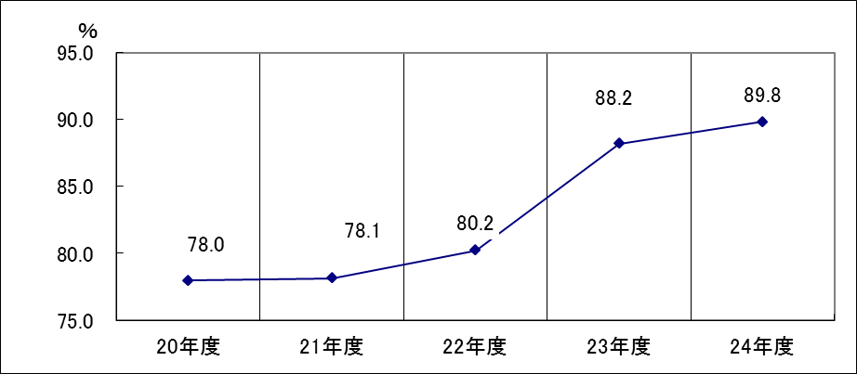
営業収支比率は、継続して100%を下回る水準となっており、市場取扱金額の減少に伴う売上高割使用料の減少、業者数減少に伴う施設使用料の減少等により営業収益が減少傾向にあることが主な要因である。平成23年度においては、主に、ごみ処理業務の合理化によるごみ処理費用の減少、茨木市ごみ処理施設建設負担金の減少等、営業収益の減少幅を上回る営業費用の減少により、営業収支比率が向上した。
平成24年度においては、活性化対策費用の計上があったものの、職員給与費の減少、修繕費の減少、委託料の減少等、営業収益の減少幅を上回る営業費用の減少により、営業収支比率が向上した。

(3) 収支計画（経営展望）と当年度実績との比較
収支計画（経営展望）と当年度の市場会計と指定管理者を含めた市場全体の実績とを比較すると、次のとおりである。
（単位：百万円）
注：経営展望は消費税込の数値で作成されており、24年度の実績の数値も消費税込の数値の記載を行っている。

ア 営業収益について
営業収益は平成24年度経営展望に対して、売上高割利用料金1,800万円、施設利用料金1,800万円減少しているが、雑収益が光熱水費単価の増加により1,300万円増加している。

イ 営業費用について
営業費用は平成24年度経営展望に対して、一般管理費及び委託料等の経費縮減により、1億8,900万円減少している。

(4) 財政状態
市場会計の貸借対照表に基づき、資産、負債及び資本について前年度と比較すると次のとおりである。
注：数値は四捨五入しているため、合計と内訳が一致しないことがある。
数値が０となっている項目は、百万円未満の数値があることを示している。

ア 固定資産について
当年度における固定資産の増減及び減価償却状況は、次のとおりである。
注：数値は四捨五入しているため、合計と内訳が一致しないことがある。

（ア）有形固定資産の差引増減額1,600万円の主な内訳は、特別高圧受変電設備改修工事等による機械及び装置の増加4億9,500万円、冷蔵庫耐震改修工事等による建物の増加2億9,800万円、改修前特別高圧受変電設備の除却等による機械及び装置の減少3億3,600万円、建設仮勘定の減少2億8,800万円、昇降機の除却等による建物の減少1億4,600万円である。

（イ）無形固定資産の償却未済高3億5,800万円のうち、主なものは鉄道専用側線利用権3億5,600万円（うち、国庫補助金部分3億5,600万円）である。

（ウ）投資200万円は、工業用水道保証金である。

イ 流動資産について
現金・預金等の資金状況についてみると、当座比率は次のとおりである。

当座比率が前年度に比較して223.4ポイント増加したのは、流動負債(未払金)が特別高圧受変電設備改修工事等に係る未払金の支払いにより、前年度と比較して2億8,800万円（53.0%）減少した一方で、現金・預金及び未収金は前年度と比較して3億1,100万円（18.7%）減少し、流動負債の減少割合が現金・預金及び未収金の減少割合を上回ったことによるものである。
（ア）現金預金11億5,100万円は、主として、収益的収支2億8,500万円による増加、企業債発行に伴う借入資本金1億8,700万円の増加、建設改良費の支出5億3,200万円による減少、未払金の減少2億8,800万円による減少、未収金の増加1億200万円による減少等により、前年度と比較して4億1,300万円減少している。

過去5か年の現金・預金残高の状況は、次のとおりである。
【現金・預金残高の推移】

（イ）平成24年度の未収金2億200万円の主なものは、指定管理者からの納付金1億6,100万円及び廃業した業者からの未収金1,400万円であり、昨年度と比較して1億200万円増加した。

（ウ）その他流動資産1,200万円は、すべて卸売業者等からの預託保証金に係る保管有価証券である。

ウ 流動負債について

（ア）未払金5,300万円は、負担金、委託料及びその他諸経費である。修繕費、委託費等の営業未払金の減少及び建設改良費未払分の減少により、前年度と比較して2億8,800万円（84.6%）減少している。

（イ）その他流動負債2億200万円の主なものは、業者等からの預り保証金1億9,000万円及び預り有価証券1,200万円である。

エ 資本金について

（ア）自己資本金216億2,400万円は、一般会計からの企業債元金分受入（出資金）により、前年度と比較して2,200万円（0.1%）増加している。

（イ）借入資本金8億3,000万円は、すべて企業債の未償還残高であり、当年度における企業債の新規発行2億3,000万円及び企業債の償還4,300万円により、前年度に比較して1億8,700万円（29.0％）増加している。

オ 剰余金について

（ア）資本剰余金69億7,200万円は、国庫補助金等である。冷蔵庫棟耐震改修に伴う国庫補助金1,100万円の増加及び改修前特別高圧受変電設備の除却に伴う国庫補助金1億6,200万円の減少により、前年度と比較して1億5,100万円(2.1%)減少している。

（イ）欠損金129億1,200万円は繰越欠損金127億6,900万円及び当年度純損失1億4,300万円である。

カ 資金収支状況

（ア）運転資金の運用状況
収益的収支での資金余剰は2億8,500万円であり、経常損失1億4,300万円から資金を必要としない減価償却費等4億2,900万円を除いたものである。
資本的収支での資金不足は3億1,000万円である。主に企業債発行に伴う建設収入2億3,000万円から建設改良費5億3,200万円を除いたものである。
収益的収支と資本的収支の合計による当年度の資金収支における運転資金は前年度と比較して2,500万円減少している。

資金運用表
平成24年4月1日～平成25年3月31日
（単位：百万円）
注：数値は四捨五入しているため、合計と内訳が一致しないことがある。
（イ) 運転資金の残高及び増減
主に、現金・預金が4億1,300万円減少したこと及び未収金が1億200万円増加したことにより、流動資産（プラスの運転資金）が3億1,300万円減少した。一方で、主に、未払金が2億8,800万円減少したことにより、流動負債（マイナスの運転資金）が2億8,800万円増加したが、プラスの運転資金の減少額の方が大きかったため、運転資金残高は前年度と比較して2,500万円減少している。

運転資金残高及び増減明細書
（単位：百万円）
注：数値は四捨五入しているため、合計と内訳が一致しないことがある。
運転資金残高＝流動資産－流動負債

